Unix环境高级编程
- 系统的口令文件通常是/etc/passwd文件。（口令文件、/etc/passwd）
- 文件描述符通常是一个小的非负整数，用来标识一个特定进程正在访问的文本。（文件描述符、正在访问的文本）
- 函数open、read、write、lseek以及close提供不带缓冲的I/O。这些函数都使用文件描述符。（open、read、不带缓冲）
- 标准I/O函数为那些不带缓冲的I/O函数提供了一个带缓冲的接口。（标准I/O、带缓冲的接口）
- 进程对信号的处理有3种方式：（信号处理、忽略、默认方式、捕捉信号）
- 忽略信号。
- 按系统默认方式处理。
- 提供一个函数，信号发生时调用该函数，这被称为捕捉信号。
- 时间：
- 日历时间，即自UTC时间1970年1月1日00:00:00:这个特定时间以来所经过的秒数累计值。（日历时间、秒数累计值）
- 进程时间。进程时间以时钟滴答计算。每秒钟曾经取为50、60或100个时钟滴答。系统基本数据类型clock_t保存这种时间值。（进程时间、滴答、clock_t）
- 时钟时间又称墙上时钟时间，它是进程运行的时间总量，其值与系统中同时运行的进程数有关。（时钟时间、进程、运行时间总量）
- 用户CPU时间是执行用户指令所用的时间量。（用户CPU时间、用户指令、时间量）
系统CPU时间是为该进程执行内核程序所经历的时间。（系统CPU时间、内核程序、经历的时间）
- shell的time命令可以取得任一进程的时钟时间、用户时间、系统时间。（time命令、时钟时间、用户时间、系统时间）
$ time -p grep _POSIX_SOURCE */*.h > /dev/null

第2章 UNIX标准及实现
- 限制可以改善UNIX环境下软件的可移植性：（限制、改善、可移植性）
- 编译时限制，例如，短整形的最大值是什么？（编译时限制、短整形）
- 运行时限制，例如，文件名有多少个字符？（运行时限制、文件名、字符）
编译时限制可在头文件中定义，例如，ISO C定义的编译时限制都列在头文件<limits.h>中。而运行时限制则要求进程调用一个函数获得限制值。（编译时限制、<limits.h>）
- 运行时限制可以调用下面3个函数之一获得：（运行时限制、sysconf、pathconf、fpathconf）
- long sysconf(int name)
- long pathconf(const char *pathname,int name)
使用路径名作为参数获取限制值。
- long fpathconf(int fd,int name)
使用文件描述符为参数获取限制值。
- 头文件<sys/types.h>定义了某些与实现有关的数据类型，称为基本数据类型。（sys/types.h、基本数据类型）

第3章 文件I/O
- 对内核而言，所有打开的文件都通过文件描述符引用。文件描述符是一个非负整数。（打开的文件、文件描述符、引用）
- 内核使用3种数据结构表示打开文件：
- 内核为所有打开文件维持一张文件表。（内核、文件表）
- 进程在进程表中都有一个记录项，记录项包含一张打开文件描述符表，每个描述符占一项。（进程、文件描述符表）
- 每个打开文件都有一个V节点结构。V节点包含了文件类型和对此文件进行各种操作函数的指针。（文件、V节点结构）
用图表示如下：
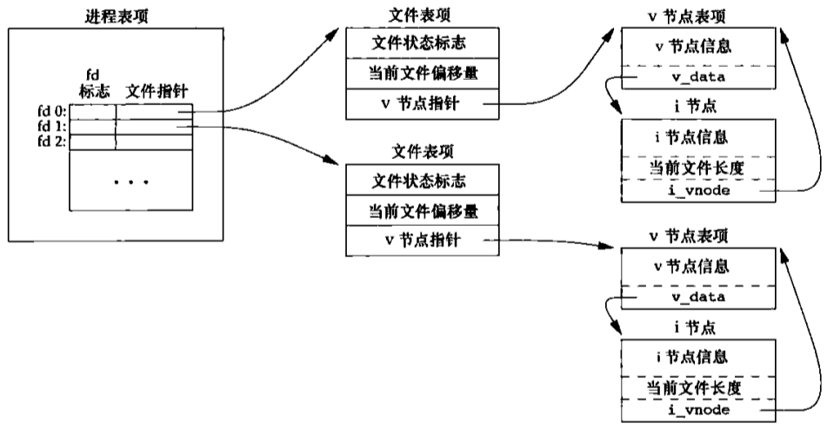

不同的进程打开同一个文件时，都有不同的进程表和文件表，但只有一个文件的V节点表项。所以多个进程对同一文件使用write进行写时会出现意想不到的结果。而使用pwrite则可以解决这一问题。（不同的进程表和文件表、只有一个V节点表项）
- 使用dup复制文件描述符后，新描述符和旧描述符共享同一个文件表项。（dup、共享同一个、文件表项）
- 当我们向文件写入数据时，内核通常先将数据复制到缓冲区中，然后排入队列，晚些时间再写入磁盘。这种方式称为延迟写。（先写入缓冲区、延迟写）
- 通常，当内核需要重用缓冲区来存放其他磁盘块数据时，它会把所有延迟写数据块写入磁盘。为了保证磁盘上实际文件系统与缓冲区内容一致，Unix系统提供了sync、fsync、fdatasync三个函数。（刷新缓冲区、sync、fsync、fdatasync）
- ioctl函数是I/O操作的杂物箱，不能用本章其他函数表示的I/O操作通常都能用ioctl表示。终端I/O是使用ioctl最多的地方。（ioctl、I/O操作、杂物箱）
- 系统都提供名为/dev/fd的目录，其目录项是名为0、1、2等的文件。打开文件/dev/fd/n等效于复制描述符n。但linux实现中的/dev/fd是个例外，它把文件描述符映射成指向底层物理文件的符号链接。当打开/dev/fd/0时，事实上正在打开与标准输入关联的文件。（/dev/fd、打开、等效于复制）

第4章 文件和目录
- unix系统文件类型包括几种：（普通文件、目录文件、块特殊文件、字符特殊文件、FIFO、套接字、符号链接）
- 普通文件
- 目录文件
- 块特殊文件：提供了对设备（如磁盘）带缓冲的访问，每次访问以固定长度为单位进行。
- 字符特殊文件：提供对设备不带缓冲的访问，每次访问长度可变。系统中所有的设备要么是字符特殊文件，要么是块特殊文件。
- FIFO：这种类型文件用于进程间通信。
- 套接字：用于进程间的网络通信地址。注意，套接字是一个文件，而不是一个数据结构。
- 符号链接
- 用以下几个宏来判断文件类型：（判断文件类型）
- S_ISLNK：是否是一个连接.
- S_ISRE：是否是一个常规文件.
- S_ISDI：是否是一个目录S_ISCHR是否是一个字符设 备.
- S_ISBL：是否是一个块设备
- S_ISFIFO：是否 是一个FIFO文件.
- S_ISSOCK：是否是一个SOCKET文件
#include "apue.h"
int
main(int argc, char *argv[])
{
int i;
struct stat buf;
char *ptr;
for (i = 1; i < argc; i++) {
printf("%s: ", argv[i]);
if (lstat(argv[i], &buf) < 0) {
err_ret("lstat error");
continue;
}
if (S_ISREG(buf.st_mode))
ptr = "regular";
else if (S_ISDIR(buf.st_mode))
ptr = "directory";
else if (S_ISCHR(buf.st_mode))
ptr = "character special";
else if (S_ISBLK(buf.st_mode))
ptr = "block special";
else if (S_ISFIFO(buf.st_mode))
ptr = "fifo";
else if (S_ISLNK(buf.st_mode))
ptr = "symbolic link";
else if (S_ISSOCK(buf.st_mode))
ptr = "socket";
else
ptr = "** unknown mode **";
printf("%s\n", ptr);
}
exit(0);
}

- 文件类型信息、文件的访问权限位都包含在stat结构的st_mode成员中。（类型信息、访问权限、st_mode）
- 三个概念：
- 实际用户ID：也就是当前用户ID。（实际ID、当前用户ID）
- 有效用户ID：通常都是实际用户ID，用于文件访问权限检查。进程在打开文件时首先判断有效用户ID和文件的所有者ID是否相同，不同则无法使用所有者权限。但调整了设置用户ID位之后（类似sudo命令），进程的有效用户ID临时更改为文件的所有者ID。（有效用户ID、设置ID位、临时更改、所有者ID）
- 保存设置用户ID：是有效用户ID副本，它是为了以后恢复有效用户ID用的。（保存设置、恢复）
也就是说，通常情况下，有效用户ID等于实际用户ID，如果调用了sudo命令，则有效用户ID不等于实际用户ID，而等于文件所有者ID。（通常、等于、调用sudo、所有者ID）
- 新文件的用户ID设置为进程的有效用户ID，而不是实际用户ID。（新文件、有效用户ID）
- access()和faccessat()按其实际用户ID和实际组ID来测试其访问权限。例如，使用进程的设置用户ID作为另一个用户运行时，需要验证实际用户ID是否对该文件有访问权限。（access()和faccessat()、实际用户ID、测试访问权限）
- umask()用于为进程设置文件模式创建屏蔽字，并返回之前的值。该函数没有出错返回。（umask()、创建屏蔽字）
- st_mode中有一个粘着位S_ISVTX，如果在一个执行文件设置了该位，则执行改文件且进程结束后，系统会把该进程的正文部分放在磁盘的交换区中。所以在重新启动该执行文件时就可以加快速度启动。（S_ISVTX、粘着位、正文部分、放在）
- 如果对一个目录设置了粘着位，只有对该目录具有写权限的用户并且满足下列条件之后，才能删除或重命令该目录下的文件：（粘着位、才能删除、拥有文件、拥有目录、超级用户）
- 拥有此文件。
- 拥有此目录。
- 是超级用户。
- stat结构成员st_size表示以字节为单位的文件的长度。此字段只对普通文件、目录文件和符号链接有意义。（st_size、文件长度）
- 现在，大多数现代的UNIX系统提供字段st_blksize和st_blocks。第一个是对文件I/O较合适的块长度，第二个是所分配的实际512字节块块数。
- 如果打开一个文件后，使用lseek使得文件的偏移量超过文件的结尾，再写入一些东西，那么在文件中就会产生空洞。read函数读取文件时，空洞部分被读作0。（超过文件结尾、空洞、读作0）
- unix文件系统结构如图：
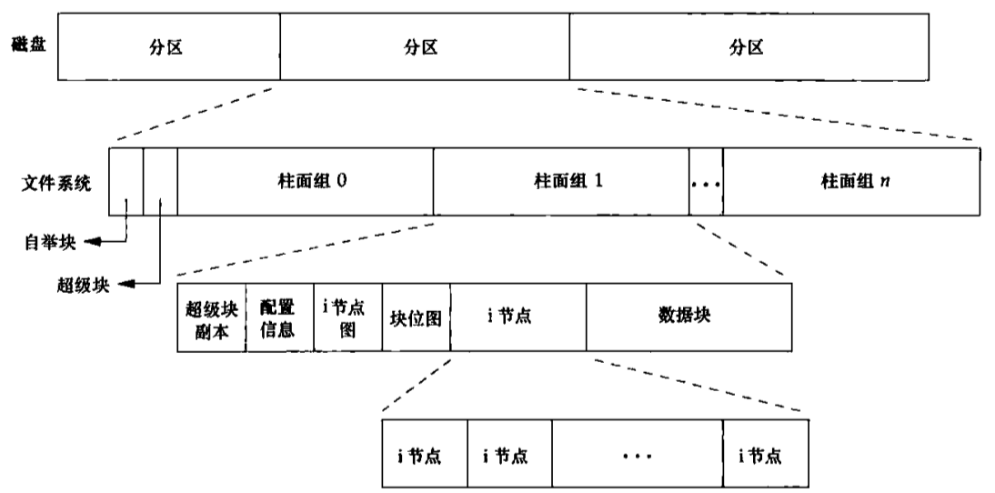
- 超级块：保存了该分区的全局文件信息，如硬盘已用空间、数据块可用空间、inode结点信息等等。（超级块、全局文件信息、硬盘已用空间）
- i节点：包含文件的元信息，包括文件的读写权限、文件数据块的位置等。（i节点、文件元信息、文件的读写权限）
- 硬链接：默认情况下，文件名和inode号码是一一对应的，每个i节点对应一个文件名。但是，Linux系统允许，多个文件名指向同一个i节点。这意味着，可以用不同的文件名访问同样的内容；对文件内容进行修改，会影响到所有文件名；但是，删除一个文件名，不影响另一个文件名的访问。这种情况就被称为硬链接。（多个文件名、同一个i节点、硬链接）
- 软链接：文件A和文件B的inode号码虽然不一样，但是文件A的内容是文件B的路径。读取文件A时，系统会自动将访问者导向文件B。因此，无论打开哪一个文件，最终读取的都是文件B。这时，文件A就称为文件B的软链接或者符号链接。（A的内容是B的路径、软链接）
- 目录项：目录也是一种文件。打开目录，实际上就是打开目录文件。目录文件的结构非常简单，就是一系列目录项的列表。（目录项、目录、也是文件）
- 创建一个指向现有文件的链接的方法是使用link函数或linkat函数。（创建链接、link或linkat函数）
- 文件或目录可以用rename函数或renameat函数进行重命名。（rename、renameat、重命名）
- 硬链接的限制：
- 硬链接通常要求链接和文件位于同一文件系统中。
- 只有超级用户才能创建指向目录的硬链接。
- 可以用symlink或symlinkat函数创建一个符号链接。（symlink、symlinkat、创建符号链接）
- 每个文件维护3个时间字段：
- st_atim：文件数据的最后访问时间。（st_atim、最后访问时间）
- st_mtim：文件数据的最后修改时间。（st_mtim、最后修改时间）
- st_ctim：i节点状态的最后更改时间。i节点状态时间和数据最后修改时间并不一致，例如修改文件的权限需要修改i节点，但并不更新文件数据。（st_ctim、节点状态、更改时间）
- 一个文件的访问时间和修改时间可以用以下几个函数更改：futimens和utimesat函数可以指定纳秒级精度的时间戳。（访问时间、修改时间、futimens、utimesat）
- 对某个目录具有访问权限的任一用户都可以读该目录，但只有内核才能写目录。
- 设备号
- 每个文件系统所在的存储设备都由其主、次设备号表示。设备号所用的数据类型是基本系统数据类型dev_t。主设备号标识设备驱动程序，次设备号标识特定的子设备。通常可以使用major和minor两个宏来访问主、次设备号。（主设备号、驱动程序、次设备号、子设备）
- 系统中与每个文件名关联的st_dev值是文件系统的设备号，该文件系统包含了这一文件名以及与其对应的i节点。（st_dev、设备号）
- 只有字符特殊文件和块特殊文件才有st_rdev值。此值包含实际设备的设备号。（字符、块特殊、st_rdev、实际设备号）

第5章 标准I/O库
- 对于标准I/O库，它们的操作是围绕流进行的。当用标准I/O库打开或创建一个文件时，我们已使一个流与一个文件相关联。（标准I/O库、围绕流进行）
- 流的定向决定了所读、写的字符是单字节还是多字节。当一个流最初被创建时，它并没有定向。如若在未定向的流上使用一个多字节I/O函数，则将该流的定向设置为宽定向的。若在未定向的流上使用一个单字节I/O函数，则将该流的定向设为字节定向的。只有两个函数可改变流的定向。freopen函数（稍后讨论）淸除一个流的定向；fwide函数可用于设置流的定向。（多字节、宽定向、单字节、字节定向）
- 对一个进程预定义了3个流，并且这些个流可以自动被进程使用，它们是：标准输入、标准输出和标准出错。
- 标准I/O库对每个I/O流自动地进行缓冲管理，从而避免了应用程序需要考虑这一点所带来的麻烦。
- 标准I/O提供了以下3种类型的缓冲：（全缓冲、行缓冲、不带缓冲）
- 全缓冲：在填满标准I/O缓冲区后才进行实际的I/O操作。
- 行缓冲：当输入和输出遇到换行符时，才执行I/O操作。
- 不带缓冲。
- 标准错误流stderr通常是不带缓冲的。（stderr、不带缓冲）
- ISO C要求下列缓冲特征。
- 当且仅当标准输入和标准输出并不指向交互式设备时，它们才是全缓冲的。（不指向、交互设备、全缓冲）
- 标准错误决不会是全缓冲的。
如果标准输入和标准输出指向交互设备，很多系统默认使用下列类型的缓冲：
- 标准错误是不带缓冲的。（标准错误、不带缓冲）
- 若是指向终端设备的流，则是行缓冲的；否则是全缓冲的
- 一旦打幵了流，则可在3种不同类型的非格式化I/O中进行选择，对其进行读、写操作。
- 每次一个字符的I/O。一次读或写一个字符，如果流是带缓冲的，则标准I/O函数处理所有缓冲。
- 每次一行的I/O。如果想要一次读或写一行，则使用fgets和fputs。
- 直接I/O。fread和fwrite函数支持这种类型的I/O。每次I/O操作读或写某种数量的对象，而每个对象具有指定的长度。这两个函数常用于从二进制文件中每次读或写一个结构。
- 标准I/O库把数据缓存在内存中，因此每次一字符和每次一行的I/O更有效。我们也可以通过调用setbuf或setvbuf函数让I/O库使用我们自己的缓冲区。（setbuf、setvbuf、设置自己的缓冲区）

第6章 系统数据文件和信息
- 口令文件是/etc/passwd，组文件是/etc/group。（组文件、/etc/group）
- 为了阻止特定用户登陆系统，除了在口令文件的shell字段使用/dev/null外，还可以将/bin/false用作登陆shell。（阻止登陆、shell、/dev/null、/bin/false用作登陆shll）
- 某些系统将加密口令存放在/etc/shadow，这个文件通常称为阴影口令。该文件至少要包含用户名和加密口令。（阴影口令、/etc/shadow）
- 仅有少数几个程序需要访问阴影口令，如login和passwd，这些程序常常是设置用户ID为root的程序。有了阴影口令后，普通口令文件/etc/passwd可由各用户自由读取。
- 在日常操作中，UNIX系统还使用很多其他文件。例如，BSD网络软件有一个记录各网络服务器所提供服务的数据文件(/etc/services)，有一个记录协议信息的数据文件（/etc/protocols)，还有一个则是记录网络信息的数据文件(/etc/networks)。幸运的是，对于这些数据文件的接口都与上述对口令文件和组文件的相似。一般情况下，对于每个数据文件至少有3个函数：（记录网络服务、/etc/services、记录协议、/etc/protocols、记录网络信息、/etc/networks、至少有3个函数）
- get函数：读下一个记录，如果需要，还会打开该文件。
- set函数：打开相应数据文件（如果尚未打开），然后反绕该文件。
- end函数。关闭相应数据文件。
- 大多数UNIX系统提供下列两个数据文件：utmp文件记录当前登陆到系统的各个用户；wtmp文件记录跟踪各个登陆和注销事件。（utmp文件、记录登陆用户、wtmp文件、记录事件）

第7章 进程环境
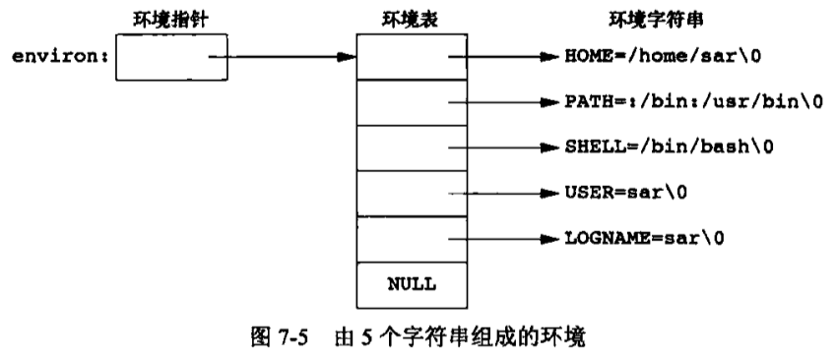
- 打开的每个程序都有一张环境表。与参数表一样，环境表也是一个字符指针数组，其中每个指针包含一个以null结束的C字符串的地址。全局变量environ则包含了该指针数组的地址。（每个程序、环境表、environ）

- C程序一直由下列几部分组成：
- 正文段：由CPU执行的机器指令部分。
- 初始化数据段：包含了程序中需明确地赋初值的变量。（初始化段、明确赋初值、变量）
Int maxcount = 9;

- 未初始化数据段：通常称为bss段。（未初始化段、bss段、数据）
long sum[1000]

- 栈：自动变量以及每次函数调用时所需保存的信息都存放在此段中。（栈、自动变量、函数调用信息）
- 堆：通常在堆中进行动态存储分配。（堆、动态存储分配）
- 共享库使可执行文件不再需要包含公用的库函数，而只需要在所有进程都可引用的存储区保存这种库例程的一个副本。（共享库、-static、阻止使用、默认使用）
- 使用-static选项来阻止gcc使用共享库
$ gcc -static hello.c
- gcc默认使用共享库：
$ gcc hello.c

- ISO使用3个用于存储空间动态分配的函数：（动态分配、malloc、calloc、realloc）
- malloc()
- calloc()
- realloc()
- 在C中，goto语句是不能跨越函数的，而执行这种类型跳转功能的函数是setjmp和longjmp。（类型跳转、setjmp、longjmp）

第8章 进程控制
- 每个进程都有一个非负整形表示的唯一进程ID。（进程、进程ID）
- 父进程调用fork()创建子进程，则父进程的所有打开文件描述符都被复制到子进程中。父子进程共享同一个文件偏移量。（fork、共享文件偏移量）
- 当多个进程都企图对共享数据进行某种处理，而最后的结果又取决于进程运行的顺序时，我们认为发生了竞争条件。如果fork之后的某种逻辑显式或隐匿地依赖于fork之后是父进程先运行还是子进程先运行，那fork函数就会是竞争条件活跃的滋生地。
- UNIX系统调度策略和调度优先级是由内核确定的。进程可以通过调整nice值选择以更低优先级运行（通过调整nice值降低它对CPU的占有，因此该进程是“友好的”）。只有特权进程允许提高调度权限。（调整nice值、更低优先级、特权进程、提高调试权限）

第9章 进程关系
- 每个进程都有一个父进程，初始的内核级进程通常是自己的父进程。当进程终止时，父进程得到通知并能取得子进程的退出状态。（父进程、取得子进程、退出状态）
- 每个进程除了有一个进程ID之外，还属于一个进程组。进程组是一个或多个进程的集合。进程组ID存放在数据类型pid_t中。（进程组ID、pid_t）
- 每个进程组有一个组长进程，组长进程的进程组ID等于其进程ID。（组长进程ID、等于、进程组ID）
- 进程组组长可以创建一个进程组、创建该组中的进程，然后终止。只要在某个进程中有一个进程存在，则该进程组就存在，这与其组长进程是否终止无关。（有一个进程、进程组就存在）
- 进程调用setpgid()可以加入一个现有的进程组或创建一个新进程组。（setpgid()、加入、创建、进程组）
- 一个进程只能为它自己或它的子进程设置进程组ID。在它的子进程调用exec后，它就不再更改该子进程的进程组。（调用exec、不再更改子进程）
- 会话是一个或多个进程组的集合。通常是由shell的管道将几个进程编成一组的。也就是说，使用管道符号“|”的shell命令就是一个会话。（会话、进程组集合、管道符号）
- 进程调用setsid函数建立一个新会话。如果调用此函数的进程不是一个进程组的组长，则此函数创建一个新会话。（setsid、建立新会话）
- 一个会话可以有一个控制终端，通常是终端设备（在终端登陆的情况下）或伪终端设备（在网络登陆的情况下）。（会话、控制终端）
- 建立与控制终端连接的会话首进程被称为控制进程。一个会话中的几个进程组可以分成一个前台进程组和一个或多个后台进程组。（建立连接、控制进程、一个前台、多个后台）
- 如果一个会话有一个控制终端，则它有一个前台进程组，其他进程组为后台进程组。（控制终端、前台进程组）
- 父进程已终止的进程称为孤儿进程，这种进程由init进程“收养”。（孤儿进程、init进程收养）
- 作业控制允许在一个终端上启动多个作业（进程组），它控制哪一个作业可以访问终端，以及哪些作业在后台运行。

第10章 信号
- 在头文件<signal.h>中，信号名都被定义为正整数常量（信号编号）。（信号、<signal.h>）
- 若一个程序或子程序可以“在任意时刻被中断然后操作系统调度执行另外一段代码，这段代码又调用了该子程序不会出错”，则称其为可重入。 满足下列条件的函数多数是不可重入的：（中断、又调用该子进程、不出错、可重入）
- 函数体内使用了静态的数据结构；（不可重入、静态数据结构、malloc、标准I/O）
- 函数体内调用了malloc()或者free()函数；
- 函数体内调用了标准I/O函数。
- 不可重入函数在实时系统设计中被视为不安全函数。（不可重入、不安全）
- 信号处理程序可调用的可重入函数：
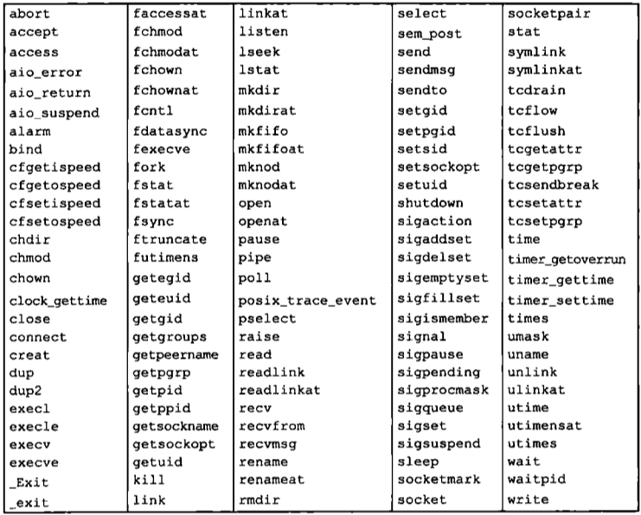
没有列入该表的大部分都是不可重入函数。
- 每个线程只有一个errno变量。调用可重入函数时，应该先保存errno变量，调用后恢复errno。（每个线程、errno变量）
- 每个进程都有一个信号屏蔽字，它规定了当前要阻塞递送到该进程的信号集。对于每种可能的信号，该屏蔽字中都有一位与之对应。对于某种信号，若其对应位已设置，则它当前是被阻塞的。进程可以调用sigprocmask来检测和更改其当前信号屏蔽字。（信号屏蔽字、阻塞、信号集）

第11章 线程
- 并发的实质是一个物理CPU在若干道程序之间多路复用，并发性是对有限物理资源强制行使多用户共享以提高效率。（并发、一个物理、若干程序、复用）
- 并发，是在同一个cpu上同时运行多个程序：（并发、同一CPU、多个程序）
注意，这里的同时不是真正的同时，而是看来是同时，因为cpu要在多个程序间切换。
- 并行性指两个或两个以上事件或活动在同一时刻发生。在多道程序环境下，并行性使多个程序同一时刻可在不同CPU上同时执行。
- 每个线程都包含有表示执行环境所必需的信息，其中包括进程中标识线程的线程ID、一组寄存器值、栈、调度优先级和策略、信号屏蔽字、errno变量以及线程私有数据。一个进程的所有信息对该进程的所有线程都是共享的，包括可执行程序的代码、程序的全局内存和堆内存、栈以及文件描述符。
- 每个线程有一个线程ID，线程ID只有在它所属的进程上下文中才有意义。使用pthread_t数据类型来表示线程ID。（线程ID、上下文才有意义、pthread_t）
- 同步是指代码调用IO操作时，必须等待IO操作完成才返回的调用方式。（同步、等待操作完成）
异步是指代码调用IO操作时，不必等IO操作完成就返回的调用方式。（异步、不等待操作完成）
- 线程同步方式：
- 互斥量
- 读写锁
- 条件变量
- 自旋锁
- 屏障
- 互斥量从本质上说是一把锁，在访问共享资源前对互斥量进行设置（加锁)，在访问完成后释放（解锁）互斥量。对互斥量进行加锁以后，任何其他试图再次对互斥量加锁的线程都会被阻塞直到当前线程释放该互斥锁。如果释放互斥量时有一个以上的线程阻塞，那么所有该锁上的阻塞线程都会变成可运行状态，第一个变为运行的线程就可以对互斥量加锁，其他线程就会看到互斥量依然是锁着的，只能回去再次等待它重新变为可用。在这种方式下，每次只有一个线程可以向前执行。（互斥量、访问前加锁、完成解锁）
- 互斥量使用pthread_mutex_t数据类型表示。（互斥量、pthread_mutex_t）
- 一次只有一个线程可以占有写锁，但多个线程可以同时占有读锁。（一个、写锁、多个、读锁）
- 读写锁非常适合于对数据结构读的次数远大于写的情况。当读写锁在写模式下时，它所保护的数据结构就可以被安全地修改，因为一次只有一个线程可以在写模式下拥有这个锁。当读写锁在读模式下时，只要线程先获取了读模式下的读写锁，该锁所保护的数据结构就可以被多个获得读模式锁的线程读取。（读写锁、读次数大于写）
- 条件变量与互斥量一起使用时，允许线程以无竞争的方式等待特定的条件发生。
- 条件变量使用pthread_cond_t数据类型表示。（条件变量、pthread_cond_t）
- 自旋锁可用于以下情况：锁被持有时间短，而且线程并不希望在重新调试上花费太多的成本。（自旋锁、持有时间短）
- 屏障是用户协调多个线程并行工作的同步机制。屏障允许每个线程等待，直到所有的合作线程都到达某一点，然后从该点继续执行。我们己经看到一种屏障，pthread_join函数就是一种屏障，允许一个线程等待，直到另一个线程退出。屏障允许任意数量的线程等待，直到所有的线程完成处理工作，而线程不需要退出。所有线程达到屏障后可以接着工作。（屏障、等待、直到、所有线程）

第12章 线程控制
- 为了增强应用程序在不同的操作系统实现间的可移植性，系统定义了一些限制。
- 使用pthread_attr_t数据结构表示线程属性。（pthread_attr_t、线程属性）
- 一个分离的线程是不能被其他线程回收或杀死的，它的存储器资源在它终止时由系统自动释放。（分离线程、不能被回收、自动释放）
- 线程的分离状态决定一个线程以什么样的方式来终止自己。非分离状态的线程等待创建的线程结束；只有当pthread_join（）函数返回时，创建的线程才算终止，才能释放自己占用的系统资源。而分离线程不是这样子的，它没有被其他的线程所等待，自己运行结束了，线程也就终止了，马上释放系统资源。程序员应该根据自己的需要，选择适当的分离状态。（非分离状态、返回时、才算终止、分离状态、运行结束、线程终止）
- 修改pthread_attr_t结构中的datachstate线程属性，可以让线程一开始就处于分离状态。（datachstate线程属性、分离状态）
- 就像线程具有属性一样，线程的同步对象也有属性。
- 互斥量属性用pthread_mutexattr_t结构表示。值得注意的3个属性是：进程共享属性、健壮属性以及类型属性。（互斥量属性、pthread_mutexattr_t、共享属性、健壮属性、类型属性）
- 存在这样的机制：允许相互独立的多个进程把同一个内存数据块映射到它们各自独立的地址空间中。就像多个线程访问共享数据一样，多个进程访问共享数据通常也需要同步。如果进程共享互斥量属性设置为PTHREAD_PROCESS_SHARED，从多个进程彼此之间的共享的内存数据块中分配的互斥量就可以用于这些进程的同步。
- 如果应用状态无法恢复，在线程对互斥量解锁后，该互斥量将处于永久不可用状态。为了避免这个问题，线程可以调用pthread_mutex_consistent()，指明与该互斥量相关的状态在互斥量解锁之前是一致的。（pthread_mutex_consistent、状态、互斥量解锁前、一致的）
- 读写锁属性使用pthread_rwlockattr_t表示。（读写锁属性、pthread_rwlockattr_t）
- 目前定义了条件变量的两个属性：进程共享属性和时钟属性。进程共享属性控制着条件变量是可以被单进程的多个线程使用，还是可以被多进程的线程使用。时钟属性控制计算pthread_cond_timedwait函数的超时参数（tsptr)时采用的是哪个时钟。（条件变量、共享属性、时钟属性）
- 如果一个函数在相同的时间点可以被多个线程安全地调用，则称该函数是线程安全的。（相同时间、多个线程调用、线程安全的）
- 支持线程安全函数的操作系统实现会在<unistd.h>中定义符号_P0SIX_THREAD_SAFE_FUNCTIONS。应用程序也可以在sysconf函数中传入_SC_THREAD_SAFE_FUNCTIONS参数在运行时检査是否支持线程安全函数。（线程安全、<unistd.h>、_P0SIX_THREAD_SAFE_FUNCTIONS）
- 操作系统实现支持线程安全函数这个特性时，对POSIX.1中的一些非线程安全函数，它会提供可替代的线程安全版本。这些函数的命名方式与它们的非线程安全版本的名字相似，只不过在名字最后加了_r，表明这些版本是可重入的。很多函数并不是线程安全的，因为它们返回的数据存放在静态的内存缓冲区中。通过修改接口，要求调用者自己提供缓冲区可以使函数变为线程安全。（_r、可重入的）
- 如果一个函数对多个线程来说是可重入的，就说这个函数就是线程安全的。但这并不能说明对信号处理程序来说该函数也是可重入的。如果函数对异步信号处理程序的重入是安全的，那么就可以说函数是异步信号安全的。（可重入的、就是线程安全）
- 线程通常使用malloc为线程特定数据分配内存。析构函数通常释放已分配内存。如果线程在没有释放内存前就退出了，那线程所属进程就出现了内存泄露。（malloc、分配内存）
- 有两个线程属性并没有包含在pthread_attr_t结构中，它们是可取消状态和可取消类型。线程通过调用pthread_setcancelstate()修改线程的可取消状态。
- 如果有某个取消请求正处于挂起状态，而且取消并没有设置为无效，那么线程就会被取消。（取消请求、挂起、没有设置为无效、会被取消）
- 当线程调用fork时，就为子进程创建了整个进程地址空间的副本。注意，是为子进程创建副本而不是线程创建副本。在子进程内部，只存在一个线程，它是由父进程中调用fork的线程的副本构成的。如果父进程中的线程占有锁，子进程将同样占有这些锁。问题是子进程并不包含占有锁的线程的副本，所以子进程没有办法知道它占有了哪些锁、需要释放哪些锁。（线程、fork、子进程创建副本、不包含锁的副本）
如果子进程从fork返回以后马上调用其中一个exec函数，就可以避免这样的问题。这种情况下，旧的地址空间就被丢弃，所以锁的状态无关紧要。但如果子进程需要继续做处理工作的话，这种策略就行不通，还需要使用其他的策略。

第13章 守护进程
- 守护进程常常在系统引导装入时启动，仅在系统关闭时才终止。它们没有控制终端，所以说它们是后台运行的。（守护进程、没有控制终端）
- 在ps命令的输出实例中，内核守护进程的名字出现在方括号中。（ps、守护进程、方括号）
- 守护进程编写基本规则：
- 调用umask将文件模式创建屏蔽字设置为一个己知值（通常是0)。
- 调用fork，然后使父进程exit。
- 调用setsid创建一个新会话，使进程成为新会话的首进程。
- 将当前工作目录更改为根目录或者其他指定目录。
- 关闭不需要的文件描述符。
- 某些守护进程打开/dev/null使其具有文件描述符0、1、2，这个，任何一个试图读标准输入、写标准输出或标准错误的库例程都不会产生任何效果。
- syslog 系统日志，记录linux系统启动及运行的过程中产生的信息。syslog 默认有klogd和syslogd两个守护进程：
- klogd进程是记录系统运行的过程中内核生成的日志，此信息存放在/var/log/dmesg文件中，我可以通过cat /var/log/dmesg查看这个文件，也可以通过dmesg命令来查看。（klogd、内核）
- syslogd进程是记录非内核的信息。（syslogd、非内核的信息）
- 通常，syslogd守护进程读取所有3种格式的日志消息。此守护进程在启动时读入一个配置文件，其文件名为/etc/syslog.conf，该文件决定了不同种类的消息应送向何处。（syslogd配置文件、/etc/syslog.conf）
- 文件和记录锁机制为一种方法提供了基础，该方法保证一个守护进程只有一个副本在运行。如果每个守护进程在创建一个固定名字的文件，并在该文件的整体上加一把写锁，那些只允许创建一把这样的写锁。
- 在Unix系统中，守护进程遵循下列通用惯例：
- 若守护进程使用锁文件，那么该文件通常存储在/var/run目录中。然而需要注意的是，守护进程可能需要具有超级用户权限才能在此目录下创建文件。锁文件的名字通常是name.pid，其中，nam是该守护进程或服务的名字。例如，cron守护进程锁文件的名字是/var/run/crond.pid。（守护进程、锁文件、/var/run/name.pid）
- 若守护进程支持配置选项，那么配置文件通常存放在/etc目录中。配置文件名字通常是name.conf。（守护进程、配置项、/etc/name.conf）
- 守护进程可用命令行启动，但通常它们是由系统初始化脚本之一（/etc/rc*或/etc/init.d/*）启动的。
- 若一个守护进程有一个配置文件，那么当该守护进程启动时会读该文件，但在此之后一般就不会再查看它。
- 守护进程通常用作服务器进程。
- 在服务器进程中调用fork然后exec另一个程序来向客户进程提供服务是很常见的。

第14章 高级I/O
- 记录锁的功能是：当第一个进程正在读或修改文件的某个部分时，使用记录锁可以阻止其他进程修改同一文件区。（记录锁、文件的某个部分）
- 可以使用fcntl函数来添加记录锁。（fcntl、添加记录锁）
- 记录锁分共享读锁和独占写锁两种。任意多个进程在一个给定的字节上可以有一把共享的读锁，但是在一个给定的字节上只能有一个进程有一把独占写锁。（共享读锁、独占写锁）
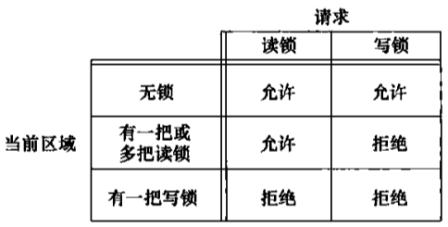

- 锁的自动继承与释放：
- 锁与进程和文件相关联。当一个进程终止时，它所建立的锁全部释放。无论一个描述符何时关闭，该进程通过这一描述符引用的文件上的任何一把锁都会释放。（进程终止、锁释放）
- 由fork产生的子进程不继承父进程所设置的锁。（fork、不继承锁）
- 执行exec后，新程序可以继承原执行程序的锁。（exec、可以继承）
- IO多路转接是指构造一张描述符列表，然后调用一个函数，直到这些描述符中的一个或多个已准备好进行I/O时，函数才返回。poll、pselect和select这3个函数使我们能执行I/O多路转换。（多路转换、描述符表、准备好、才返回、poll、pselect、select）
- epoll是Linux所特有是IO多路复用。相对于select和poll来说，epoll更加灵活，没有描述符限制。epoll使用一个文件描述符管理多个描述符，将用户关系的文件描述符的事件存放到内核的一个事件表中，这样在用户空间和内核空间的copy只需一次。（epoll、没有描述符限制）
- 存储映射I/O能将一个磁盘文件映射到存储空间中的一个缓冲区上，于是，当从缓冲区中取数据时，就相当于读文件中的相应字节。与此类似，将数据存入缓冲区时，相应字节就自动写入文件。（存储映射、映射到、缓冲区上）

第15章 进程间通信
- IPC是进程间通信方式的统称。（IPC、进程间通信）
- 管道是UNIX系统IPC的最古老形式，所有UNIX系统都提供这种通信机制。每当在管道中键入一个命令序列，让shell执行时，shell都会为每一条命令单独创建一个进程，然后用管道将前一条命令进程的标准输出与后一条命令的标准输入相连接。
- 管道是通过调用pipe函数创建的。（管道、pipe函数）
- 对于数据流从父进程到子进程的管道，父进程关闭管道的读端fd[0]，子进程关闭写端fd[1]。（父关闭0读、子关闭1写）
#include "apue.h"
int
main(void)
{
int n;
int fd[2];
pid_t pid;
char line[MAXLINE];
if (pipe(fd) < 0)
err_sys("pipe error");
if ((pid = fork()) < 0) {
err_sys("fork error");
} else if (pid > 0) { /* parent */
close(fd[0]);
write(fd[1], "hello world\n", 12);
} else { /* child */
close(fd[1]);
n = read(fd[0], line, MAXLINE);
write(STDOUT_FILENO, line, n);
}
exit(0);
}

- 当一个过滤程序既产生某个过滤程序的输入，又读取该过滤程序的输出时，它就变成了协同进程。协同进程使用管道实现。（既产生输入、又读取输出、协同进程）
- FIFO有时被称为命令管道。未命名的管道只能在两个相关的进程之间使用，而且这两个相关的进程还要有一个共同的创建了它们的祖先进程。但是，通过FIFO，不相关的进程也能交换数据。（FIFO、不相关、也能交换）
- 消息队列、信号量和共享存储器被称为XSI IPC。每个IPC结构都用一个非负整数标识符加以引用。例如，要向一个消息队列发送或者从一个消息队列取消息，只需要知道其队列标识符。（消息队列、信号量、共享存储器、XSI IPC、标识符）
- 标识符是IPC对象的内部名。为使多个合作进程能够在同一IPC对象上汇聚，需要提供一个外部命名方案。为此，每个IPC对象都与一个键相关联，将这个键作为该对象的外部名。（标识符、内部名、键、外部名）
- 无论何时创建IPC结构，都应指定一个键，这个键的数据类型是基本系统数据类型key_t。（键、key_t）
- 头文件<sys/types.h>定义了基本数据类型。
- 每个IPC结构关联了一个ipc_perm结构。（IPC、ipc_perm结构）
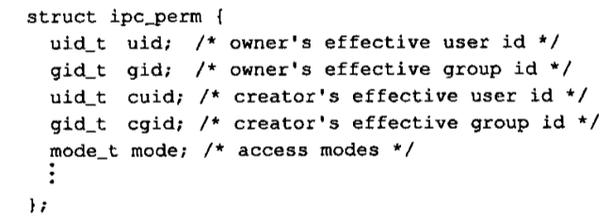

创建IPC结构时，对所有字段赋初值。然后，可以调用msgctl、semctl或shmctl修改uid、gid和mode字段。
- XSI IPC在文件系统中没有名字，不能使用标准输入或输出来访问或修改它们的属性。（XSI IPC、没有名字）
- 内核为每个消息队列定义一个msqid_ds结构与其相关联。此结构定义了队列的当前状态等。（消息队列、msqid_ds）
- 信号量是一个计数器，用于为多个进程提供对共享数据对象的访问。为了获得共享资源，进程需要执行下列操作。（信号量、计数器）
- 测试控制该资源的信号量。
- 若此信号量的值为正，则进程可以使用该资源。在这种情况下，进程会将信号量值减1，表示它使用了一个资源单位。（为正、可以使用、减1）
- 否则，若此信号量的值为0，则进程进入休眠状态，直至信号量值大于0。进程被唤醒后，它返回至步骤（1)。（为0、休眠）
当进程不再使用由一个信号量控制的共享资源时，该信号量值增1。如果有进程正在休眠等待此信号量，则唤醒它们。
- 内核为每个信号量集合维护一个semid_ds结构。（信号量semid_ds）
- 共享存储允许两个或多个进程共享一个给定的存储区。
- 共享存储允许两个或多个进程共享一个给定的存储区。因为数据不需要在客户进程和服务器进程之间复制，所以然这是最快的一种IPC。使用共享存储需要注意同步问题。（共享存储、最快的IPC）
- 共享存储和内存映射的文件的不同之处在于，前者没有相关的文件。共享存储是内存的匿名段。
- 内核为每个共享存储段维护着一个shmid_ds结构。（共享存储、shmid_ds）
- POSIX信号量接口意在解决XSI信号量接口的几个缺陷。（POSIX信号量、解决XSI信号量的缺陷）
- POSIX信号量有两种形式：命名的和未命名的。它们的差异在于创建和销毁的形式上，但其他工作一样。未命名信号量只存在于内存中，并要求能使用信号量的进程必须可以访问内存。这意味着它们只能应用在同一进程中的线程，或者不同进程中己经映射相同内存内容到它们的地址空间中的线程。相反，命名信号量可以通过名字访问，因此可以被任何已知它们名字的进程中的线程使用。（POSIX信号量、命名的、未命名）

第16章 网络IPC：套接字
- 应用程序用套接字描述符访问套接字。套接字描述符在UNIX系统中被当作是一种文件描述符。事实上，许多处理文件描述符的函数如read等都可以用于处理套接字描述符。（套接字描述符、文件描述符）
- 使用socket函数创建套接字。（socket、创建套接字）
- 调用socket与调用open相类似。在两种情况下，均可获得用于I/O的文件描述符。当不再需要该文件描述符时，调用close来关闭对文件或套接字的访问，并且释放该描述符以便重新使用。
- 虽然套接字描述符本质上是一个文件描述符，但不是所有参数为文件描述符的函数都可以接受套接字描述符。下图总结了到目前为止所讨论的大多数以文件描述符为参数的函数使用套接字描述符时的行为。未指定和由实现定义的行为通常意味着该函数对套接字描述符无效。例如，lseek不能以套接字描述符为参数，因为套接字不支持文件偏移量的概念。（套接字描述符、本质、文件描述符）
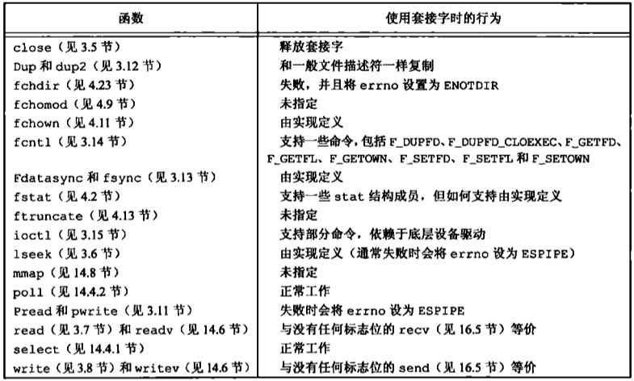
- 套接字通信是双向的。可以采用shutdown函数来禁止一个套接字的I/O。（套接字、双向、shutdown、禁止）
- 目标通信进程的进程标识由两部分组成：一部分是计算机的网络地址，它可以帮助标识网络上我们想与之通信的计算机；另一部分是该计算机上用端口号表示的服务，它可以帮助标识特定的进程。（网络地址、端口号）
- 大端字节序：高位字节排放在内存的低地址端，低位字节排放在内存的高地址端。（大端、高字节、低地址）
小端字节序：低位字节排放在内存的低地址端，高位字节排放在内存的高地址端。（小端、低字节、低地址）
这里理解的关键在于：数据最高位在左边！！（最高位、左边）
以数字0x12 34 56 78为例，数据最高位为12，依此类推：
- 大端模式：
低地址 -----------------> 高地址
0x12 | 0x34 | 0x56 | 0x78
- 小端模式：
低地址 ------------------> 高地址
0x78 | 0x56 | 0x34 | 0x12
- linux是小端字节序，而TCP/IP栈使用网络字节序，也就是大端字节序。（linux小端、网络大端）
- 套接字通信域如下所示：
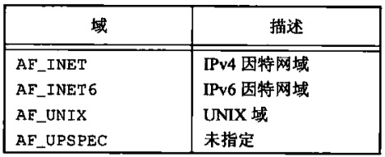

- 一个地址标识一个特定通信域的套接字端点，地址格式与这个特定的通信域相关。为使不同格式地址能够传入到套接字函数，地址会被强制转换成一个通用的地址结构sockaddr：（地址、强制转换、sockaddr）
struct sockaddr{
sa_family_t sa_family; /* 地址族 */
char sa_data[];
……
};

- 因特网地址定义在<netinet/in.h>头文件中。在IPv4因特网域（AF_INET）中，套接字用结构sockaddr_in表示：（IPv4、sockaddr_in）
struct in_addr{
in_addr_t s_addr;
};

struct sockaddr_in{
sa_family_t sin_family; /* 地址族 */
in_port_t sin_port; /* 端口号 */
struct in_addr sin_addr; /* IP地址 */
}

- 与AF_INET域相比较，IPv6因特网域（AF_INET6)套接字地址用结构sockaddr_in6表示：（IPv6、sockaddr_in6）
struct_in6_addr {
uint8_t s6_addr[16];
}；

struct sockaddr_in6{
sa_family_t sin6_family; /* 地址族 */
in_port_t sin6_port; /* 端口号 */
uint32_t sin6_flowinfo;
struct in6—addr sin6_addr; /* IPv6地址 */
uint32_t sin6_scope_id;
};

- 尽管sockaddr_in和sockaddr_in6结构相关比较大，但它们均被强制转换成sockaddr结构输入到套接字例程中。（强制转换、sockaddr）
- 套接字机制提供了两个套接字选项接口来控制套接字行为。一个接口用来设置选项，另一个接口可以查询选项的状态。可以获取或设置以下3种选项。
- 通用选项，工作在所有套接字类型上。
- 在套接字层次管理的选项，但是依赖于下层协议的支持。
- 特定于某协议的选项，每个协议独有的。
- 带外数据是一些通信协议所支持的可选功能，与普通数据相比，它允许更高优先级的数据传输。带外数据先行传输，即使传输队列已经有数据。TCP支持带外数据，但是UDP不支持。（带外数据、先行传输、UDP不支持）
- TCP将带外数据称为紧急数据（urgent data)。TCP仅支持一个字节的紧急数据，但是允许紧急数据在普通数据传递机制数据流之外传输。为了产生紧急数据，可以在3个send函数中的任何一个里指定MSG_OOB标志。如果带MSG_OOB标志发送的字节数超过一个时，最后一个字节将被视为紧急数据字节。（带外数据、紧急数据、send、MSG_OOB标志）
- TCP支持紧急标记的概念：在普通数据流中紧急数据所在的位置。为帮助数据是否接收到紧急标记，可以使用sockafmark()。当下一个要读取的字节在紧急标志处时，sockatmark()返回1。

第17章 高级进程间通信
- UNIX域套接字用于在同一台计算机上运行的进程之间的通信。虽然因特网域套接字可用于同一目的，但UNIX域套接字的效率更高。UNIX域套接字仅仅复制数据，它们并不执行协议处理，不需要添加或删除网络报头，无需计算校验和，不要产生顺序号，无需发送确认报文。（UNIX域套接字、不执行协议处理）
- UNIX域套接字提供流和数据报两种接口。UNIX域数据报服务是可靠的，既不会丢失报文也不会传递出错。UNIX域套接字就像是套接字和管道的混合。可以使用它们面向网络的域套接字接口或者使用socketpair函数来创建一对无命名的、相互连接的UNIX域套接字。（域套接字、流和数据报、socketpair、创建域套接字）
- 虽然socketpair函数创建相互连接的一对套接字，但是每一个套接字都没有名字。这意味着无关进程不能使用它们。（套接字、没有名字）
- 之前学习过将一个地址绑定到一个因特网域套接字上。恰如因特网域套接字一样，可以命名UNIX域套接字，并可将其用于告示服务。但是要注意的是，UNIX域套接字使用的地址格式不同于因特网域套接字。（可以命名、域套接字）
- 套接字地址格式可能随实现而变。UNIX域套接字的地址由sockaddr_un结构表示。在Linux 2.4.22和Solaris 9中，sockaddr_un结构按下列形式定义在头文件<sys/un.h>中。（域套接字、sockaddr_un）
struct sockaddr_un {
sa_family sun_family; /* AF_UNIX */
char sun_path[108]; /* pathname */
};
sockaddr_un结构的sun_path成员包含一路径名。当我们将以地址绑定至UNIX域套接字时，系统用该路径名创建一类型为S_IFSOCK的文件。
该文件仅用于向客户进程告知套接字名字。该文件不能打开，也不能由应用程序用于通信。
如果当我们试图绑定地址时，该文件已经存在，那么bind请求失败。当关闭套接字时，并不自动删除该文件，所以我们必须确保在应用程序终止前，对该文件执行解除链接操作。
- 服务器进程可以使用标准bind、listen和accept函数，为客户进程安排一个唯一 UNIX域连接。客户进程使用connect与服务器进程联系。在服务器进程接受了 connect请求后，在服务器进程和客户进程之间就存在了唯一连接。（bind、listen、accept、唯一UNIX域连接、connect、联系）

第18章 终端I/O
- 终端I/O有两种不同的工作模式。（终端I/O、规范模式、非规范模式）
- 规范模式输入处理。在这种模式中，对终端输入以行为单位进行处理。对于每个读请求，终端驱动程序最多返回一行。（规范模式、以行为单位）
- 非规范模式输入处理。输入字符不装配成行。如果不做特殊处理，则默认模式是规范模式。
例如，若shell将标准输入重定向到终端，并用read和write将标准输入复制到标准输出，则终端以规范模式进行工作，每次read最多返回—行。（shelL、规范模式）
处理整个屏幕的程序（如vi编辑器）使用非规范模式，原因是它的命令可能是由单个字符组成的，并且不以换行符终止。另外，该编辑器并不希望系统对特殊字符进行处理，因为这些字符很可能与编辑命令中使用的字符重叠。例如，Ctrt+D字符通常是终端的文件结束符，但在vi中它是向下滚动半个屏幕的命令。（vi、非规范模式）
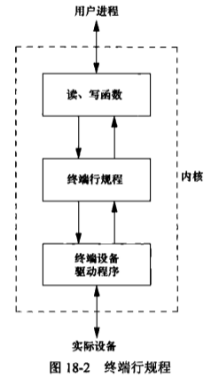
- 可以认为终端设备是由通常位于内核中的终端驱动程序控制的。每个终端设备都有一个输入队列和一个输出队列。
- 大多数UNIX系统在一个称为终端行规程的模块中进行全部的规范处理。

- 所有可以检测和更改的终端设备特性都包含在termios结构中。该结构定义在头文件<termios.h>中。（终端特性、termios结构）
struct termios {
tcflag_t c_iflag;
tcflag_t c_oflag;
tcflag_t c_cflag;
tcflag_t c_lflag;
cc_t c_cc[NCCS];
};
- 输入标志c_iflag通过终端设备驱动程序控制字符的输入,例如，剥除输入字节的第8位，允许输入奇偶校验。（c_iflag、输入标志）
- 输出标志c_oflag则控制驱动程序输出，例如，执行输出处理、将换行符转换为CR/LF。（输出标志）
- 控制标志c_cflag影响RS-232串行线。例如，忽略调制解调器的状态线、每个字符的一个或两个停止位。（c_oflag、控制标志）
- 本地标志c_lflag影响驱动程序和用户之间的接口，例如，回显打开或关闭、可视地擦除字符、允许终端产生的信号以及对后台输出的作业控制停止信号。（c_lflag、本地标志）
- 波特率指的是“位/秒”。大多数终端设备对输入和输出使用同一波特率，但只要硬件许可，可以将它们设备为两个不同值。（波特率、位/秒、使用同一波特率）
- 规范模式很简单：发一个读请求，当一行己经输入后，终端驱动程序即返回。以下几个条件造成读返回。
- 所请求的字节数已读到时，读返回。无需读一个完整的行。如果读了部分行，那么也不会丢失任何信息，下一次读从前一次读的停止处开始。
- 当读到一个行定界符时，读返回。
- 如果捕捉到信号，并且该函数不再自动重启，则读也返回。
- 可以通过关闭termios结构中c_lflag字段的ICANON标志来指定非规范模式。当己读了指定量的数据后，或者已经超过了给定量的时间后，即通知系统返回。这种技术使用了termios结构中c_cc数组的两个变量：MIN和TIME。c_cc数组中的这两个元素的下标名为VMIN和VTIME。MIN指定一个read返回前的最小字节数。TIME指定等待数据到达的分秒数。（关闭、c_lflag的ICANON标志、指定非规范）
- 大多数UNIX系统都提供了一种跟踪当前终端窗口大小的方法，在窗口大小发生变化时，使内核通知前台进程组。内核为每个终端和伪终端都维护了一个winsize结构：（winsize结构、终端窗口大小）
struct winsize{
unsigned short ws_row; /*
unsigned short ws_col; /*
unsigned short ws_xpixel; /*
unsigned short ws_ypixel; /*
)；

